**网络安全综合监管平台需确认内容：**

**1、已开发内容确认**

包括单位及用户管理、信息资产管理、网络安全等级保护信息直报、测评单位、支持单位，五部分内容是否符合客户预期

**2、上线范围**

首次是否上线基础设施统计直报、网站安全监测（包含网络安全信息通报）

**3、基础数据如何提供**

（1）功能指引列表

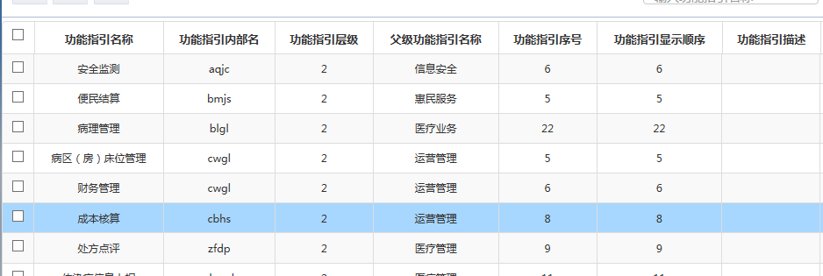

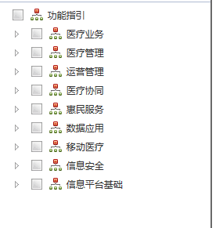

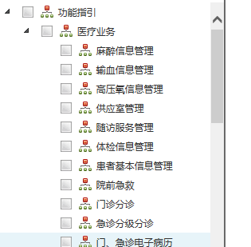

（2）测评单位列表

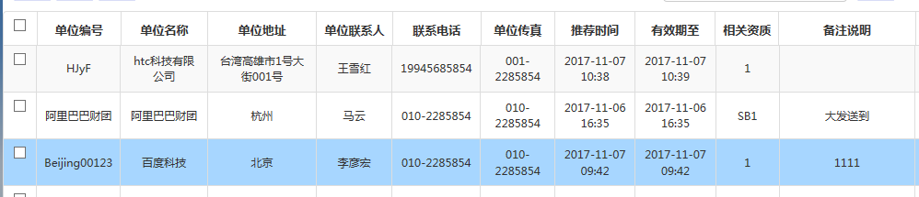

（3）各卫计委及卫计局隶属关系

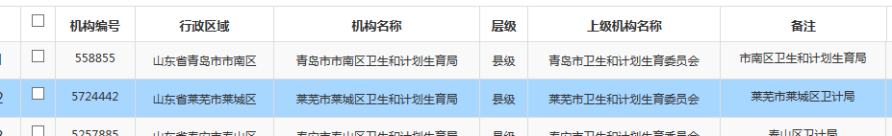

（4）各卫计单位及其直属医院

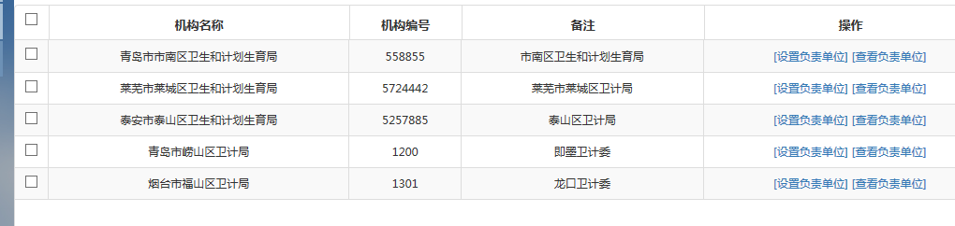

（5）各卫计单位和医院的用户情况

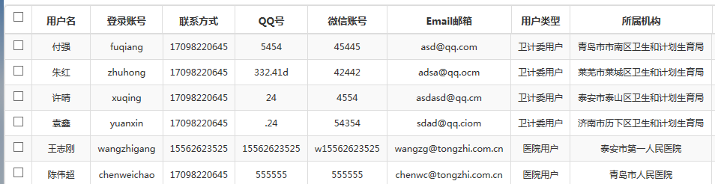

**4、确认上线及部署环境**

（1）硬件设备：

一台应用服务器，8C16G2T内存（可存储两年数据）

一台数据库服务器,建议使用oracle（oracle涉及版权费用问题，mysql也可更改）

（2）软件环境

windows server2008